７東海北陸鉱発第２６号

令和７年　９月　１日

会員各位

一般財団法人　東海北陸鉱山会

会　長　　田邊　修孝

保安教育講習会のご案内

（危険体感講習会）

拝啓　時下益々ご清栄のこととお慶び申しあげます。また、平素は当鉱山会の活動にご配慮いただき誠に有難うございます。

本年度の「危険体感講習会」を下記のとおり開催致します。本講習は危険を疑似的に体感することにより、危険に対する感度を高めることを目的としております。実際に作業をする担当者は勿論ですが、監督者やＫＹ活動推進者にも大変有効な講習会と考えておりますので、会員の皆様には多数ご参加頂きますようお願い申し上げます。

敬具

記

1. 日時

令和７年１０月１６日(木)

午前の部　　９:００～１２:００

午後の部　１４:００～１７:００

※開始１５分前までに集合してください

1. 開催場所

ＴＡＢＭＥＣ(株)安全体感道場

愛知県刈谷市今岡町吹戸池７８番地

TEL ０５６６-３６－３１０１

※知立駅より名鉄バス　日進駅行/愛知教育大前行/トヨタ車体前行　5分

｢一里山北口｣バス停下車徒歩１０分

※伊勢湾岸道「豊明IC」または「刈谷スマートIC」より約3km

３．　講師

　　　　　　ＴＡＢＭＥＣ(株)安全体感道場　ご担当

４．　受講料

６，０００円／人　（登録番号　T1180005014522）

５．　受講料の振込先

①　三菱UFJ銀行 名古屋営業部 普通 5091901 口座名 鉱山会

②　郵便振替 00860-7-2878　　　　　　　　口座名 鉱山会

・１０月１４日(火）までにお振込下さい。

・勝手ながら振込手数料は貴社にてご負担下さい。

６．　申込方法、申込期限

添付の申込書へ必要事項をご記入の上、１０月１日(水)までにFax またはE-mail にてお申込み下さい。

申込先　一般財団法人 東海北陸鉱山会　事務局

　〒460-0002　名古屋市中区丸の内３－１７－２４ヤマシタビル

　　　　Fax　052-951-3798 　Tel　052-951-7777

E-mail　toukaihokuriku@kouzankai.org

７．　その他

・午前の部または午後の部のご希望を記入頂きますが、申込者数により先着順に振分け調整させて頂きます。

・駐車台数に制限がありますので、自動車の場合できるだけ乗合せてご来場ください

・当日は作業着など動きやすい服装のご準備をお願いします。

（可能であれば安全靴およびヘルメットをご持参ください）

以上

ＴＡＢＭＥＣ(株)と安全体感道場のご紹介

ＴＡＢＭＥＣ㈱とは

　　　トヨタ車体㈱の設備部門の一部が分離独立した会社でトヨタ車体㈱全額出資の会社。

安全体感道場では

　　　何十年も生産現場を支えてきたもの造りのベテランがインストラクターとなって、ロボットや機械・車両の実物を使って、「危険とは何か？」「ルールを守るとはどうゆうことか」など、安全の大切さを“からだ全体で”感じることができます。

安全体感道場設立の思い

　　　「災害ゼロ」を永久に続けることは難しいが、労働安全マネジメントシステム体制を構築し、組織と人が「ルールを守る」に徹し、ひとり一人の「危険に対する感度」を高めていけば「危険ゼロ」に確実に近づいていけると考え、「安全体感道場」を立ち上げました。

今回の危険体感講習会では以下項目を実施いたします

　１．高所

　　　　①墜落衝撃(マネキン)　②安全帯衝撃　③安全帯ぶらさがり　④飛来落下体感

　２．玉掛け

　　　　①手指挟まれ　②一本吊り

　３．フォークリフト

　　　　①パレット荷役転倒

４．一般作業

　　　　①安全靴

　５．電気

　　　　①スイッチ操作　②過電流　③電線損傷　④感電　⑤モーター漏電

　６．回転体

　　　　①稼動設備清掃巻込まれ　②巻込まれ強さ　③巻込まれ衝撃　④ローラーチェン

⑤ボール盤ドリル

　７．柵内作業

　　　　①ロックアウト方式

地図

ＴＡＢＭＥＣ㈱安全体感道場

住所：〒448-0008愛知県刈谷市今岡町吹戸池７８番地

（旧　トヨタ車体精工(株)金山工場）

・名鉄バス「一里山北口」バス停より徒歩１０分

・駐車は道場の敷地内に設置されておりますが駐車台数に限りがあります。

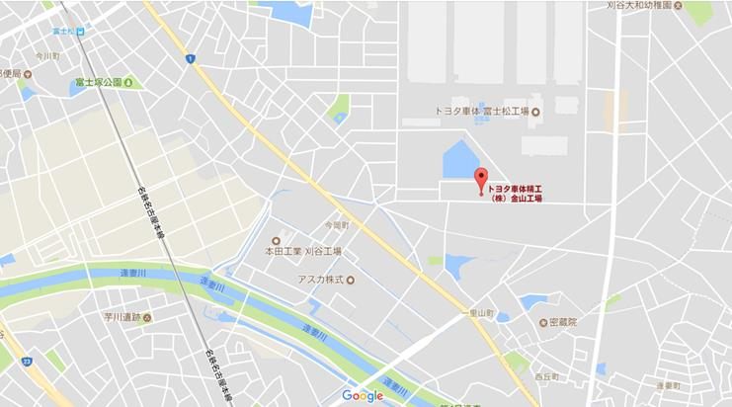

一里山北口バス停

日進駅

知立駅

（注）地図ソフトにて「TABMEC」を検索すると別の場所（本社）が表示される場合がありますので、住所で検索してください。

**一般財団法人 東海北陸鉱山会　行**

FAX：052-951-3798　　E-mail：toukaihokuriku@kouzankai.org

〒460-0002　名古屋市中区丸の内3-17-24　ヤマシタビル 　TEL:052-951-7777

保安教育講習会(危険体感)申込書

会社・団体名

担当者　役職・氏名

電話 　FAX

E-mail

（該当項目を〇で囲んでください）

|  |  |  |  |  |
| --- | --- | --- | --- | --- |
| 参加者名 | 役　職　名 | 性別 | 希望時間 | 交通手段 |
|  |  | 男・女 | 午前・午後 | バス・自動車 |
|  |  | 男・女 | 午前・午後 | バス・自動車 |
|  |  | 男・女 | 午前・午後 | バス・自動車 |
|  |  | 男・女 | 午前・午後 | バス・自動車 |
|  |  | 男・女 | 午前・午後 | バス・自動車 |

（自動車の場合）総台数　　　台

注）駐車台数に制限がありますので、自動車の場合できるだけ乗合せてご来場ください

**申込期限　１０月１日（水）**

通信欄